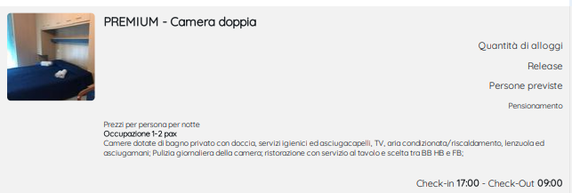

76 € /persona gg
Pensione completa
Comprensivo tassa soggiorno
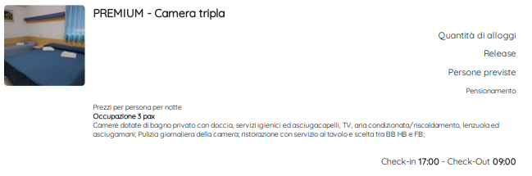

66 € / persona gg
Pensione completa
Comprensivo tassa soggiorno

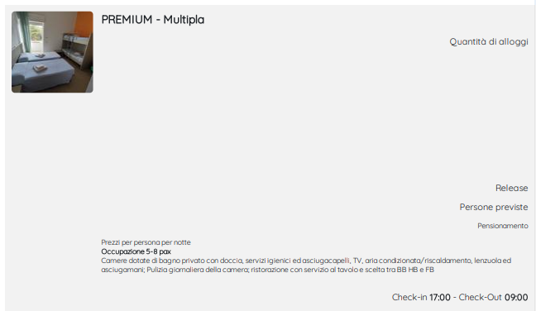

56 €/ persona gg
Pensione completa
Comprensivo tassa soggiorno

- Supplemento stanza singola + 20€ ( 96 € /gg)
Pensione completa
Comprensivo tassa soggiorno

